Отчет
по проведению самообследования
ГБУ ДО СО «СШОР по ГС» (далее – школа) за 2025 год

Состав рабочей группы:
- Чефранов А.А. – директор;
- Беззубцева С.Ю. – заместитель директора по СП;
- Спирина Е.И. – инструктор-методист;

Самообследование проведено в сроки с 01.01.2025 по 31.12.2025 года, на основании приказа Министерства образования и науки Российской Федерации от 10.12.2013 № 1324 «Об утверждении показателей деятельности образовательной организации, подлежащей самообследованию»
(ред. Приказа Минобрнауки РФ от 15.02.2017 N 136, Приказа Минобрнауки РФ N 703, Минпросвещения РФ N 687 от 23.09.2025)

Раздел – 1.
Учредителем школы является министерство спорта Саратовской области. Школа создана 01 января 2004 года, осуществляет образовательную деятельность на основании лицензии № Л035-01279-64/00663585 от 13.07.2023.
В 2025 году в школе обучается 258 человек. Из них: НП – 92 человек, УТЭ – 119 человек, ССМ – 35 человек, ВСМ – 12 человек.
Структура учреждения:
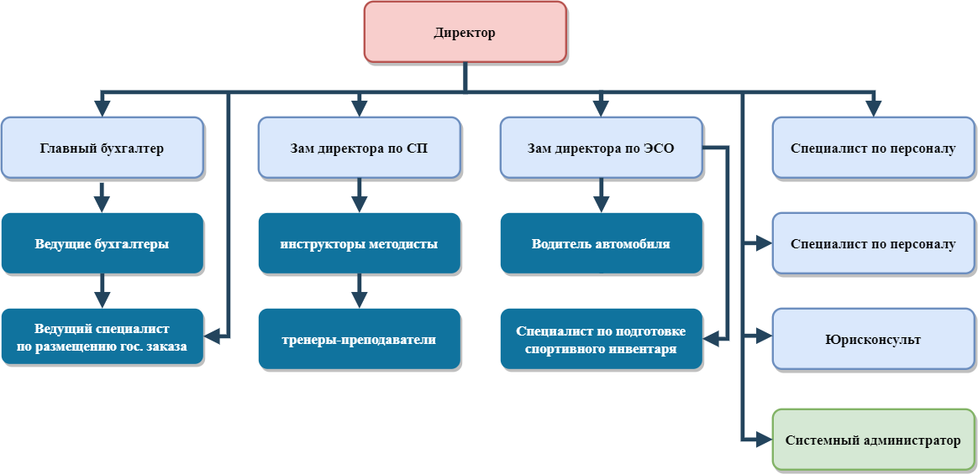

Раздел – 2.
Учреждение работает без выходных с 08:00 до 20:00 ч. в зависимости от расписания тренеров-преподавателей. Занятия проводятся круглогодично.
В учреждении непрерывно ведется работа по обеспечению безопасности образовательной среды, выполняются требования законодательных и нормативных правовых актов, регламентирующих создание здоровых и безопасных условий в образовательной организации.
Раздел – 3.
Для обеспечения образовательного процесса в школе используется весь необходимый инвентарь (спортивные судна, весла, тренажеры). В 2025 году занятия проводились на арендуемых спортивных объектах:

№ п/п | Наименование организации | Наименование спортивного объекта |  |  | Адрес спортивного объекта
1 | ООО КЛВВС  "Акватория" | Дворец спорта Юность | тренажерны  й зал |  | г. Саратов, ул. Б. Затонская, д. 3 А
1 | ООО КЛВВС  "Акватория" | Дворец спорта Юность | игровой зал |  | г. Саратов, ул. Б. Затонская, д. 3 А
1 | ООО КЛВВС  "Акватория" | Дворец спорта Юность | фитнес зал |  | г. Саратов, ул. Б. Затонская, д. 3 А
1 | ООО КЛВВС  "Акватория" | Дворец спорта Юность | бассейн |  | г. Саратов, ул. Б. Затонская, д. 3 А
1 | ООО КЛВВС  "Акватория" | Дворец спорта Юность | Восстановит ельный  центр |  | г. Саратов, ул. Б. Затонская, д. 3 А
2 | СРО ОГО ВФСО  "Динамо" | Спортивна я база | тренажерны  й зал |  | г. Саратов, 3-й Дегтярный проезд, д.2
2 | СРО ОГО ВФСО  "Динамо" | Спортивна я база | гребной  бассейн |  | г. Саратов, 3-й Дегтярный проезд, д.2
2 | СРО ОГО ВФСО  "Динамо" | Спортивна я база | игровой зал |  | г. Саратов, 3-й Дегтярный проезд, д.2
3 | МАУ ЦСШОР  г. Саратов | Бассейн  «Саратов» | Плавательн ые дорожки |  | г. Саратов, ул.  Чернышевского, д.63 к2
3 | МАУ ЦСШОР  г. Саратов | Бассейн  «Саратов» | Игровой  зал |  | г. Саратов, ул.  Чернышевского, д.63 к2
3 | МАУ ЦСШОР  г. Саратов | Дворец спорта  «Манеж» | манеж  легкоатлети ческий |  | г. Саратов, ул.  Чернышевского, д.63 к2
3 | МАУ ЦСШОР  г. Саратов | Водно - спортивная база  "Затон" | Гребная база, эллинги,  раздевалки |  | г.Саратов, ул.Б.Затонская, б/н
4 | ООО "Мой дом" | тренажерный зал |  |  | г. Саратов, ул. Рабочая, 106А
5 | МАУ ДФОСС | СК  «Юность» |  | игровой зал | г.Саратов, ул. Рабочая, 106А
6 | ГБУСО СШОР  "Надежда Губернии" | СК  «Дельфин» |  | игровой  зал | г. Саратов, Вишнёвый пр., 9
6 | ГБУСО СШОР  "Надежда Губернии" |  |  | тренажерн  ый зал | г. Саратов, Вишнёвый пр., 9
6 | ГБУСО СШОР  "Надежда Губернии" |  |  | бассейн | г. Саратов, Вишнёвый пр., 9
7 | ГАУСО СШОР  по футболу "Сокол" | Стадион Локомотив |  | манеж | г.Саратов, ул. Аткарская, 29
7 | ГАУСО СШОР  по футболу "Сокол" |  |  | тренажерн  ый зал | г.Саратов, ул. Аткарская, 29
8 | ООО «Славиа- Фитнес» | Фитнес клуб |  | тренажерн ый зал | г.Саратов, ул. Фабричная, 1
9 | ООО «Спутник» | Тренажерный зал |  |  | г.Саратов, ул. им. Разина С.Т., зд. 65 стр. 5

В спортивной школе работает 15 тренеров-преподавателей: из них
12 штатных и 3 по совместительству. Из числа штатных высшее специальное образование имеют 12 чел., высшую категорию – 11 чел., первую – 1 чел..
Тренерско-преподавательский состав высококвалифицированный, с большим опытом работы. В спортивной школе проводится работа по обмену опытом ведущих тренеров-преподавателей (проведение открытых уроков, педагогических (тренерских) советов, встречи с высококвалифицированными спортсменами и старшими тренерами сборных команд России).
Раздел – 3.
В соответствии с Уставом, Школа реализует дополнительную образовательную программу спортивной подготовки, направленную на всестороннее физическое и нравственное развитие, физическое воспитание, совершенствование спортивного мастерства обучающихся посредством организации их систематического участия в спортивных мероприятиях, включая спортивные соревнования, в том числе в целях включения обучающихся в состав спортивных сборных команд.
Целью деятельности Учреждения является подготовка спортивного резерва в спортивные сборные команды Саратовской области и Российской Федерации.
Помимо основной деятельности воспитанники школы выступают на других физкультурно-массовых мероприятиях, таких как «Лыжня России»,
«Кросс Наций» и др., таким образом пропагандируя здоровый образ жизни среди подростков и молодежи.
Учащиеся школы два раза в год проходят диспансеризацию, получая допуск к занятиям и участию в соревнованиях. Ведущие спортсмены проходят углубленное медицинское обследование и курс реабилитации в конце сезона.
Школа сотрудничает со многими социальными учреждениями, проводит Спартакиаду ВУЗов Саратовской области по академической гребле, посещает физкультурно-массовые мероприятия по другим видам спорта в качестве участников и зрителей. Тесно сотрудничает со средствами массовой информацией, публикует анонсы и итоги соревнований.

Раздел – 4.

Nп/п | Показатели | Единица измерения
1. | Образовательная деятельность
1.1 | Общая численность учащихся, в том числе: | человек
1.1.1 | Детей дошкольного возраста (3-7 лет) | 0 человек
1.1.2 | Детей среднего школьного возраста (10-17 лет) | 211 человек
1.1.3 | Обучающихся в возрасте 18-21 лет | 33 человека
1.1.4. | Обучающихся в возрасте старше 21 лет | 14 человек
1.2 | Численность учащихся, обучающихся по образовательным программам по договорам об оказании платных образовательных услуг | 0 человек
1.3 | Численность/удельный вес численности учащихся, занимающихся в 2-х и более объединениях (кружках, секциях, клубах), в общей численности учащихся | 0 человек/0%
1.4 | Численность/удельный вес численности учащихся с применением дистанционных образовательных технологий, электронного обучения, в общей численности учащихся | 0 человек/0%
1.5 | Численность/удельный вес численности учащихся по образовательным программам для детей с выдающимися способностями, в общей численности учащихся | 0 человек/0%
1.6 | Численность/удельный вес численности учащихся по образовательным программам, направленным на работу с детьми с особыми потребностями в образовании, в общей численности учащихся, в том числе: | 0 человек/0%
1.6.1 | Учащиеся с ограниченными возможностями здоровья | 0 человек/0%
1.6.2 | Дети-сироты, дети, оставшиеся без попечения родителей | 0 человек/0%
1.6.3 | Дети-мигранты | 0 человек/0%
1.6.4 | Дети, попавшие в трудную жизненную ситуацию | 0 человек/0%
1.7 | Численность/удельный вес численности учащихся, занимающихся учебно-исследовательской, проектной деятельностью, в общей численности учащихся | 0 человек/0%
1.8 | Численность/удельный вес численности учащихся, принявших участие в массовых мероприятиях (конкурсы, соревнования, фестивали, конференции), в общей численности учащихся, в том числе: | 258 человек/100%
1.8.1 | На муниципальном уровне | 0 человек/ 0%
1.8.2 | На региональном уровне | 258 человек/ 100%
1.8.3 | На межрегиональном уровне | человек/%
1.8.4 | На федеральном уровне | 139 человек/ 53,8%
1.8.5 | На международном уровне | 29 человек/ 11,2%
1.9 | Численность/удельный вес численности учащихся-победителей и призеров массовых мероприятий (конкурсы, соревнования, фестивали, конференции), в общей численности учащихся, в том числе: | 198 человек/76,7%
1.9.1 | На муниципальном уровне | 0 человек/0%
1.9.2 | На региональном уровне | 151 человек/ 58,5%
1.9.3 | На межрегиональном уровне | 0 человек/ 0%
1.9.4 | На федеральном уровне | 51 человек/19,7%
1.9.5 | На международном уровне | 23 человек/8,9%
1.11 | Количество массовых мероприятий, проведенных образовательной организацией, в том числе: | 4 единиц
1.11.1 | На муниципальном уровне | 0 единиц
1.11.2 | На региональном уровне | 4 единиц
1.11.3 | На межрегиональном уровне | 0 единиц
1.11.4 | На федеральном уровне | 0 единиц
1.11.5 | На международном уровне | 0 единиц
1.12 | Общая численность педагогических работников | 16 человек
1.13 | Численность/удельный вес численности педагогических работников, имеющих высшее образование, в общей численности педагогических работников | 14 человек/87,5%
1.14 | Численность/удельный вес численности педагогических работников, имеющих высшее образование педагогической направленности (профиля), в общей численности педагогических работников | 14 человек/ 87,5%
1.15 | Численность/удельный вес численности педагогических работников, имеющих среднее профессиональное образование, в общей численности педагогических работников | 2 человека/ 12,5%
1.16 | Численность/удельный вес численности педагогических работников, имеющих среднее профессиональное образование педагогической направленности (профиля), в общей численности педагогических работников | 2 человека/ 12,5%
1.17 | Численность/удельный вес численности педагогических работников, которым по результатам аттестации присвоена квалификационная категория в общей численности педагогических работников, в том числе: | 14 человек/ 87,5%
1.17.1 | Высшая | 14 человек/ 87,5%
1.17.2 | Первая | 0 человек/0%
1.18 | Численность/удельный вес численности педагогических работников в общей численности педагогических работников, педагогический стаж работы которых составляет: | человек/%
1.18.1 | До 5 лет | 2 человек/12,5%
1.18.2 | Свыше 30 лет | 9 человек/ 56,25%
1.19 | Численность/удельный вес численности педагогических работников в общей численности педагогических работников в возрасте до 30 лет | 2 человек/12,5%
1.20 | Численность/удельный вес численности педагогических работников в общей численности педагогических работников в возрасте от 55 лет | 8 человек/50%
1.21 | Численность/удельный вес численности педагогических и административно-хозяйственных работников, прошедших за последние 5 лет повышение квалификации/профессиональную переподготовку по профилю педагогической деятельности или иной осуществляемой в образовательной организации деятельности, в общей численности педагогических и административно-хозяйственных работников, | 6 человек/33%
1.22 | Численность/удельный вес численности специалистов, обеспечивающих методическую деятельность образовательной организации, в общей численности сотрудников образовательной организации | 2 человека/9%

